Глава 3. очистка и разделение вакуумных
дистилятов и остатков

3.1 Деасфальтизация гудрона пропаном
Назначение процесса – удаление из нефтяных остатков смолисто-асфальтеновых веществ и полициклических ароматических углеводородов с повышенной коксуемостью и низким индексом вязкости.
Традиционным сырьем процессов деасфальтизации является остаток вакуумной перегонки нефтей – гудрон.
Целевым продуктом являются деасфальтизаты, используемые для выработки остаточных масел, и побочным – асфальты, служащие сырьем для производства битумов или компонентами котельных топлив.
Процесс деасфальтизации, предназначенный для удаления смолисто-асфальтеновых веществ, основная масса которых концентрируется в остатках от перегонки мазута, является головным процессом при производстве остаточных смазочных масел. Данный процесс может применяться также для получения сырья гидрокрекинга и каталитического крекинга. Необходимость удаления смолисто-асфальтеновых веществ из гудрона обусловлена тем, что они не только ухудшают эксплуатационные свойства масел (вязкостно-температурные, стабильность против окисления, нагаро- и лакообразование), но и снижают эффективность последующих процессов производства масел. Так, растворители, применяемые при селективной очистке, плохо растворяют асфальтены, в результате чего невозможно получать рафинаты нужного качества. Смолистые вещества затрудняют кристаллизацию твердых углеводородов в процессе депарафинизации, препятствуют адсорбции серосодержащих соединений и высокомолекулярных ароматических углеводородов при адсорбционной очистке. Повышенное содержание смолистых веществ ухудшает показатели гидроочистки масел.
Влияние основных факторов на процесс деасфальтизации:
1) Характеристика растворителя. В качестве растворителя для удаления из остаточного сырья смолисто-асфальтеновых веществ на большинстве заводов используют сжиженный углеводороды: пропан, бутан, пентан, а также их смеси (например, пропан с бутаном). Процесс деасфальтизации основан на различной растворимости углеводородов и смолисто-асфальтеновых веществ в сжиженных углеводородах.
На рис. 3.1 показано изменение растворимости компонентов концентрата нефти, не содержащего асфальтенов, в пропане при изменении температуры. При отрицательных температурах (-60˚С) из раствора в пропане выделяется часть компонентов нефтяного остатка – твердых углеводородов с наименьшей растворимостью. При повышении температуры до 20 ˚С (область температур, далеких от критической температуры – КТ пропана) растворяющая способность пропана повышается, при 20 ˚С (КТР₁) происходит полное растворение всех компонентов в жидком пропане, т.е. образуется однофазная система, которая существует в области температур от КТР₁ до КТР₂.
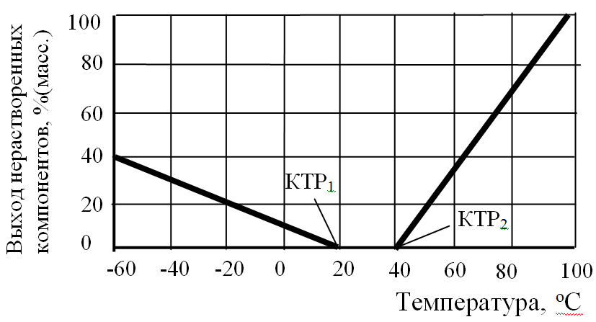
Рис. 3.1 – Зависимость растворимости компонентов концентрата в пропане от
температуры (кратность пропана к сырью постоянна)

Полное растворение компонентов может быть достигнуто только тогда, когда в сырье не содержатся асфальтены, которые при достаточном расходе растворителя коагулируют и выделяются из раствора во всем интервале температур. При дальнейшем повышении температур (выше КТР₂) из-за уменьшения плотности пропана начинается постепенное выделение компонентов нефтяного остатка из раствора. В первую очередь выделяются более тяжелые компоненты – смолы и полициклические ароматические и нафтеноароматические углеводороды с короткими боковыми цепями, затем моноциклические углеводороды с большим числом углерода в боковых цепях и, наконец, нафтеновые и парафиновые углеводороды.
2) Температура. При температурах, близких к критической температуре пропана (96,8°С), растворимость составных частей масляного сырья уменьшается. Происходит это потому, что с приближением температуры раствора к области критического состояния данного растворителя резко снижается его плотность и, следовательно, резко увеличивается мольный объем. Эти же показатели для высокомолекулярных углеводородов сырья изменяется относительно мало. В результате уменьшаются силы притяжения между молекулами растворителя и углеводородов, что приводит к снижению растворимости. Зависимость выделения наиболее высокомолекулярных компонентов концентрата нефти из раствора в пропане от его плотности (рис. 3.2) прямолинейна при обычных температурных условиях процесса деасфальтизации.
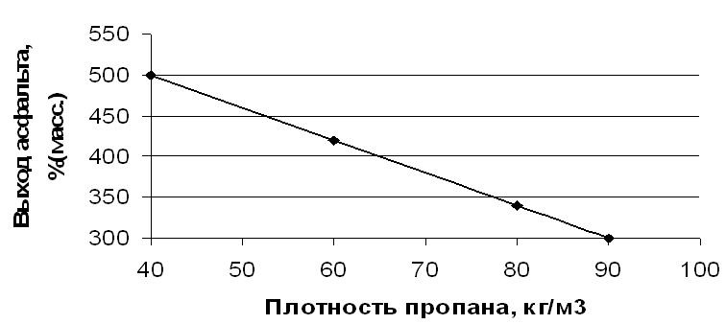

Рис. 3.2 – Зависимость выхода асфальта из концентрата нефти от плотности
пропана (кратность пропана 8:1)

Растворимость углеводородов масляного сырья в пропане и области повышенных температур (75-90°С) уменьшается с увеличением их плотности и молекулярной массы. Смолы и особенно асфальтены – наименее растворимые компоненты в жидком пропане как растворителе деасфальтизаци. При дальнейшем повышении температуры выделяются высокомолекулярные углеводороды полициклического строения, в растворе остаточных малоциклические углеводороды с длинными алкильными цепями. Растворимость полициклических углеводородов и смол при приближении к критической температуре пропана стремится к нулю, а растворимость нафтеновых углеводородов и легких ароматических продолжается снижаться. Такая зависимость растворяющей способности пропана от температуры (в области, близкой к критической температуре пропана) наблюдается при давлениях, соответствующих давлению насыщенных паров пропана при данных температурах. Создание давлений, превышающих давление насыщенных паров пропана, приводит к увеличению его плотности и растворяющей способности. Следовательно, если при двух температурах плотность пропана одинакова, то выход из данного концентрата и свойства растворенных в пропане углеводородов тоже должны быть практически одинаковыми. Зависимость растворяющей способности пропана от температуры приведена в табл. 3.1.
Табл. 3.1 – Зависимость растворяющей способности пропана от температуры
Температура, °С | 75 | 93
Давление, МПа | 3,5 | 8,0
Свойства деасфальтизата
Выход, % (масс.) | 32,2 | 33,0
Вязкость при 100°С, мм²/с | 31,7 | 32,0
Коксуемость, % масс | 2,1 | 2,2
Температура размягчения битума (по КиШ), °С | 54,0 | 53,5

3) Давление. Обычно процесс деасфальтизации ведут под давлением, несколько превышающим (иногда на 0,4 МПа) давление насыщенных паров сжиженного технического пропана. При смешении концентрата нефти с пропаном или бутаном первые порции его полностью растворяются в концентрате. Количество растворителя, требуемого для насыщения разделяемого сырья, зависит от состава последнего и температуры. Чем больше в нем содержится смолисто-асфальтеновх веществ и выскомолекулярных углеводородов, тем меньше растворителя требуется для насыщения. Чем ниже температура, тем больше растворителя расходуется для получения насыщенной смеси.
4) Кратность растворитель : сырье. При дальнейшем добавлении пропана (температура смеси постоянна) образуется вторая фаза, состоящая из пропана и растворенных в нем углеводородов, при этом насыщенный раствор углеводородов в пропане (верхний слой), который находится в равновесии с насыщенным битумным раствором (нижний слой). Для четкого разделения сырья на две фазы (масляную и битумную) кратность пропана к сырью должна быть сравнительно высокой – не менее 3 об.ч. пропана на 1 об.ч. сырья.
При умеренных температурах деасфальтизации (40-70°С) с увеличением кратности пропана качество деасфальтизата улучшается, но выход его уменьшается. После достижения некоторого оптимума разбавления выход деасфальтизата увеличивается, но снижается его качество. При температурах, очень близких критической температуре пропана, оптимальной кратности пропана к сырью не наблюдается; с увеличением расхода пропана возрастает концентрация в нем углеводородов с более высокими плотностью, вязкостью и цикличностью.
Необходимая кратность пропана при осаждении смолисто-асфальтеновых веществ зависит от концентрации желательных углеводородов в сырье. Для малосмолистого сырья с высоким содержанием парафино-маслянных компонентов требуется более высокая кратность пропана, чем для сырья, богатого смолисто-асфальтеновыми веществами. Например, при деасфальтизации концентрата малосмолистых эмбейских нефтей оптимальное соотношение пропана к сырью составляет около 8:1 (по объему), а при деасфальтизации гудрона смолистой бавлинской нефти – 4:1. Не менее важным условием является температура процесса деасфальтизации. Его целесообразно вести в сравнительно узком интервале температур – примерно 50-85°С, так как до 40-50°С нейтральные смолы, хотя и плохо, но растворяемые в пропане, а при температуре 90°С, близкой к критической температуре пропан (96,8°С), многие ценные углеводороды не растворяются в нем и выпадают вместе со смолами. Из рис. 3.3 видно, что при малых кратностях пропана к сырью и невысокой температуре растворитель достаточно хорошо растворяет не только углеводороды, содержащиеся в деасфольтируемом концентрате, но и частично смолы.
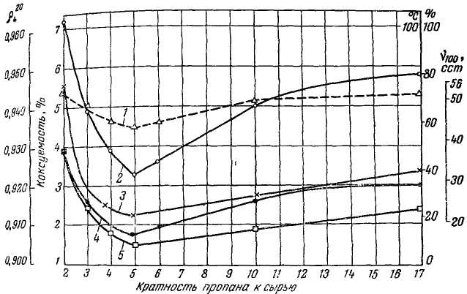

Рис.3.3 – Зависимость выхода и качества деасфатьтизата от кратности пропана к сырью:1 – температура размягчения асфальта; 2, 3, 4, 5 – соответственно выход, вязкость, плотность и коксуемость деасфальтизата.

5) Тип растворителя. Главными факторами процесса деасфальтизации являются не только температура, давление и кратность пропана к сырью, но и тип растворителя, а также его чистота. Бутан менее селективен, чем пропан и тем более этан. Метан и этан затрудняют конденсацию паров пропан в конденсаторе-холодильнике. При значительной концентрации этана в растворителе процесс деасфальтизации пришлось бы осуществлять при чрезмерном давлении, поэтому в техническом пропане должно быть не более 7% (масс.) других углеводородов того же ряда, в том числе не более 3% этана. Присутствие пропилена и бутиленов также нежелательно, так как они повышают растворимость смол и полициклических ароматических углеводородов. В техническом пропане не должно быть серосодержащих соединений, так как они вызывают коррозию аппаратов и трубопроводов.
6) Качество сырья. Обычно сырье широкого фракционного состава деасфальтизируется хуже, чем сырье, освобожденное от легких фракций. В частности, деасфальтизаты масляных нефтей, полученные из более концентрированного сырья (без фракций до 500°С), имеют меньшую коксуемость и менее интенсивную окраску, чем деасфальтизаты с низкокипящими фракциями.
Кроме того, вследствие влияния дисперсионных сил низкомолекулярные фракции действуют как промежуточный растворитель, повышающий растворимость в пропане высококипящих фракций и смолистых веществ. Это затрудняет их отделение.
Степени деасфальтизации сырья в заводских колонах оценивают, прежде всего, по коксуемости деасфальтизата, так как смолы и полициклические углеводороды имеют высокую коксуемость. Данные о деасфальтизации пропаном гудронов самотлорской и устьбалыкской нефтей приведены в табл. 3.2.
Табл. 3.2 – Зависимость выхода и качества продуктов деасфальтизации
от качества сырья
Характеристика гудрона | Нефть
Характеристика гудрона | самотлорская |  | усть-балыкская
1 | 2 |  | 3
Плотность | 0,983-0,985 |  | 0,976-0,987
Коксуемость, % (масс.) | 10,4-11,6 |  | 14-15
Содержание серы, % (масс.) | 2,18 |  | 2,7
Температура размягчения | 24 и ниже |  | 24
1 | 2 |  | 3
Содержание, % (масс.)  Асфальтенов | 7,7 |  | 6,7
Смол | 18,8 |  | 21,1
Углеводородных  компонентов | 73,5 |  | 72,2
Условия и результаты деасфальтизации
Ступени | I | II | I | II
Кратность пропана к сырью | 8:1 | 10:1 | 6:1 | 10:1
Температура раствора в деасфальтизационной колонне, °С  Вверху  Внизу | 75  58 | 70  50 | 85  65 | 75  55
Содержание пропана в  техническом пропане | 95,6 |  | 91,7
Выход деасфальтизата,  % (масс.) на гудрон | 43,6 | 6,0 | 33 | 11,4
Характеристика деасфальтизатов
Вязкость при 100°С, мм²/с | 20,6-22,2 | 60-80 | 19,5 | 64,6
Коксуемость, % (масс.) | 1-1,1 | 3,2-3,4 | 0,7-0,8 | 3,1
Плотность | 0,926 | 0,975 | - | -
Содержание серы, % (масс.) | 1,7 | 2,0 | - | -
Характеристика битумов деасфальтизации
Температура размягчения  (по КиШ), °С | 50-54 | 57-62 | 35 | 60
В результате деасфальтизации значительно снижаются коксуемость, вязкость, плотность, показатель преломления и содержание металлов. Содержание серы в деасфальтизате меньше, чем сырье, но глубокого обессеривания не наблюдается.
Для смол и особенно асфальтенов характерна высокая красящая способность. Цвет гудронов большой плотности – черный, а получаемых из них деасфальтенов от светло-желтого до темно коричневого. С углублением очистки интенсивность окраски деасфальтизатов уменьшается.
Выход деасфальтизата в зависимости от характера сырья, требований к качеству и условий процесса колеблется от 26 до 90% (масс.). В общем с увеличением коксуемости сырья выход деасфальтизата уменьшается.
Выход деасфальтизата в зависимости от качества сырья при отсутствии экспериментальных данных можно приближенно рассчитать по формуле Б.И.Бондаренко:

$$y=\text{94-4}⋅x+\text{0,1}(\text{x-10})^{2}$$
где,
у - выход в процентах деасфальтизата с коксуемостью 1,1-1,2%;
х – коксуемость сырья.
Типовая схема блока регенерации одноступенчатой пропановой деасфальтизации представлена на рис. 3.4.
Раствор деасфальтизата, выводимый сверху экстракционной колонны К-1, представляет собой 5-15%-ный раствор масла в пропане, а раствор асфальта, выводимый с низа К-1, представляет смесь 35-40% пропана и 60-65% асфальта. Раствор деасфальтизата из К-1 последовательно подается в испарители Э-1,Э-1а,Э-1б, в трубные пучки которого подается пар низкого (Э-1) и высокого давления (Э-1а,Э-1б). Пары пропана из всех испарителей подаются в отстойник Э-1в и далее на охлаждение в холодильник Х-4. Деасфальтизат с небольшим содержанием пропана (не >5%) поступает из Э-1б в отпарную колонну К-2 и после удаления всего пропана отправляется в парк. Смесь асфальта с пропаном поступает с низа К-1 в трубчатую печь П-1, нагревается до температуры 220-230 ºС и подается в испаритель Э-2а, пары пропана отделяются, поступают в отбойник Э-2 и сверху которого выводятся в холодильник Х-4. Асфальт с содержанием пропана 2-4% поступает в отпарную колонну К-3, и после отделения остатков растворителя направляется в парк. Пары пропана сверху колонн К-2,К-3 подают в конденсатор смешения Т-5, где охлаждаются водой. Далее пропан поступает в колонну К-5 на защелачивание и через емкость Е-8 направляется на компремирование. Сжиженный после компремирования пропан дополнительно охлаждается в холодильнике Х-1 и вместе со всеми потоками растворителя подается в емкости Е-1, Е-1а, Е-1б откуда через теплообменник Т-2 дозируется в колонну К-1.
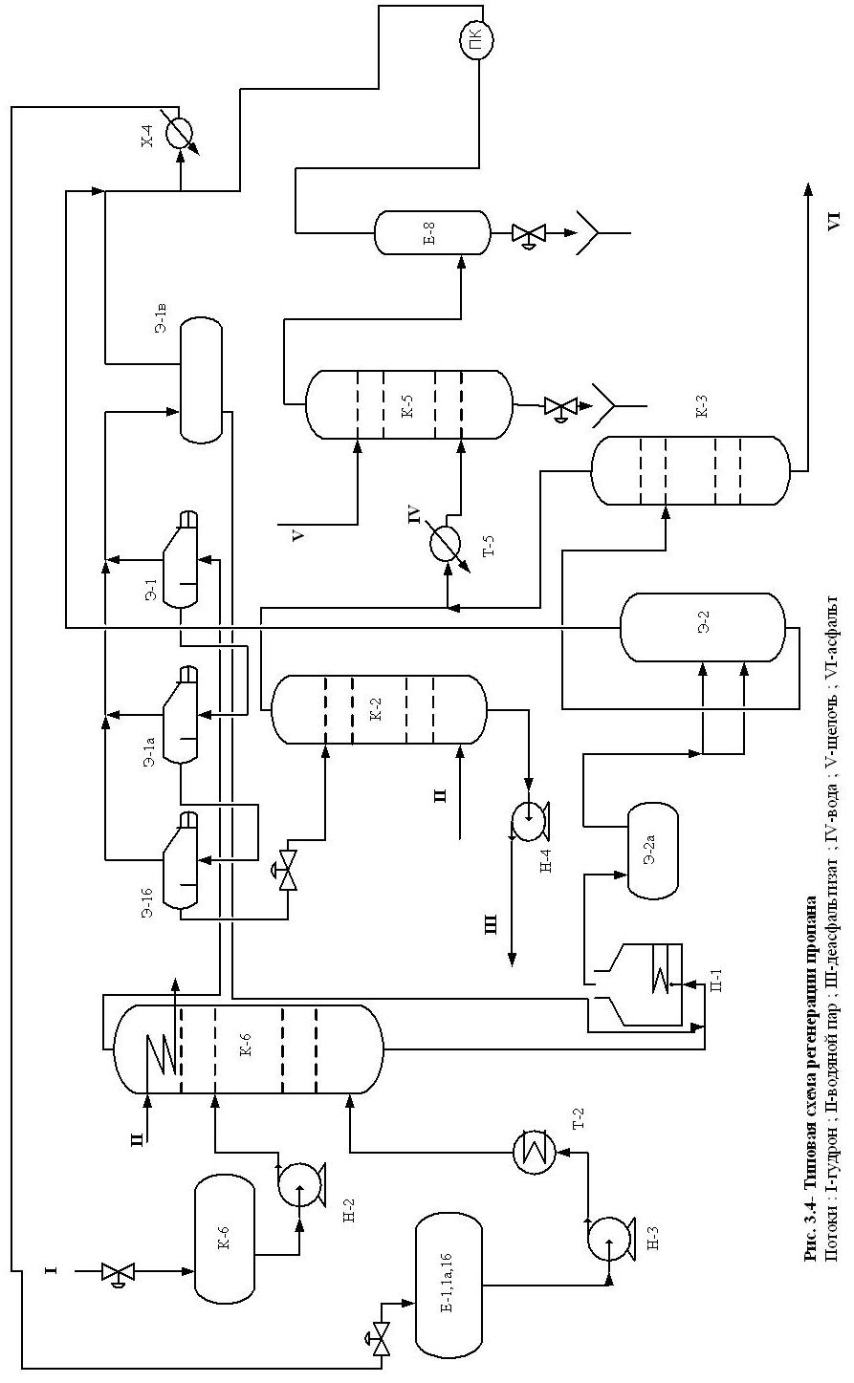

На рис. 3.5 в виде РТ диаграммы даны режимные параметры стадии регенерации пропана из деасфальтизатной и асфальтной фаз. Видно, что переход однофазных (жидкость) смесей в двухфазные (пар- жидкость) реализуется для продуктов деасфальтизации в испарителе Э-1 (деасфальтизатная фаза) и в печи П-2 (асфальтовая фаза), в этих аппаратах подводится тепло для испарения пропана и испарения жидких компонентов смеси. После нагрева в испарителях Э-1а,Э-1б смесь разделяют. Пропан направляется в Х-4, деасфальтизат в колонну К-2. пропан на маршруте от К-1 до К-2 дважды подвергается редуцированию и I раз нагреву. В свою очередь асфальтовый раствор подвергается нагреву в П-1 и одновременно снижению давления до 2,0 МПа, при поступлении асфальта из Э-2 в К-3 давление вновь снижается до 0,15 МПа.
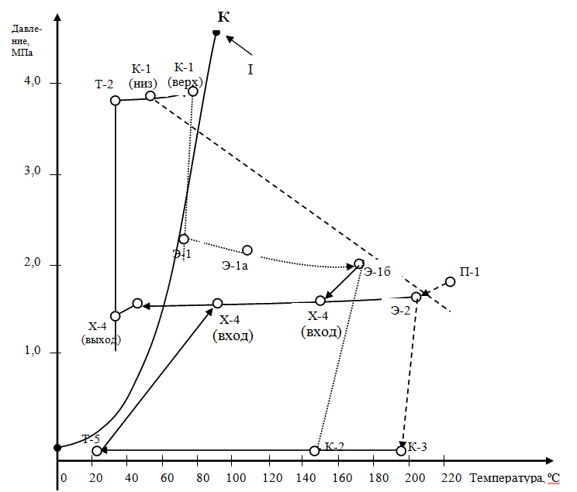

Рис. 3.5 – Диаграмма процесса регенерации пропан из деасфальтизатного и асфальтового раствора:
деасфальтизатная фаза
асфальтовая фаза
I - линия кипения пропана, К- критическая точка пропана
Учитывая значительные затраты тепла на нагрев и испарение пропана в аппаратах системы регенерации растворителя, используемые на отечественных установках деасфальтизации, нельзя считать совершенными.

3.1.1 Установка одноступенчатой деасфальтизации пропаном
Назначение установки – получение деасфальтизата путем удаления из гудрона или концентрата асфальто-смолистых веществ при помощи жидкого пропана. Сырье – гудрон или концентрат, целевой продукт – деасфальтизат, побочный продукт – асфальт (битум деасфальтизации). Выход деасфальтизата составляет 28–60% масс.
Установка одноступенчатой деасфальтизации гудрона пропаном представлена на рис. 3.6.
Главные блоки установки: блок деасфальтизации, блок регенерации пропана высокого давления, блок регенерации пропана низкого давления.
Сырье насосом Н-1 прокачивается через паровой подогреватель Т-2, где нагревается до температуры 120-130°С и поступает в верхнюю часть колонны К-1. Пропан забирается насосом Н-3 из приемника Е-1, направляется в паровой подогреватель Т-1 и вводится в нижнюю часть колонны К-1. В колонне осуществляется противоток, который способствует более полному извлечению пропаном масляных компонентов сырья. Раствор деасфальтизата подогревается в верхней части колонны К-1, где расположен внутренний паровой подогреватель Т-3. В этой части колонны из раствора деасфальтизата выделяются низкомолекулярные смолы, которые осаждаются совместно с механически увлеченными частицами асфальта.
Раствор деасфальтизата последовательно проходит испарители Э-1, Э-1А и Э-1Б, где из раствора испаряется основная масса пропана. Пары пропана под давлением (1,6-1,8 МПа) конденсируются в конденсаторе Т-4 и поступают в приемник Е-1 жидкого пропана. Деасфальтизат с оставшимся количеством пропана поступает в отпарную колонну К-2, в нижнюю часть которой подается водяной пар. С низа колонны К-2 деасфальтизат откачивается насосом Н-4 через холодильник Т-6 в резервуар.
С верха колонны К-2 смесь паров воды и пропана поступает в низ конденсатора смешения Т-5, в верхнюю часть которого подается холодная вода. Пары воды конденсируются и удаляются в промышленную канализацию. Пары пропана, уходящие из конденсатора смешения Т-5 сжимаются компрессором Н-2 и направляются в конденсатор Т-8, конденсат пропана собирается в приемнике Е-1.
Раствор асфальта с низа колонны К-1 поступает в змеевик печи П-1, а затем в испаритель Э-2А, где отделяются пары пропана, которые присоединяются к парам пропана, уходящим из испарителей Э-1, Э-1А и Э-1Б. Остатки пропана удаляются из асфальта в отпарной колонне К-3, в низ которой вводится водяной пар. Битум с низа колонны К-3 насосом Н-5 откачивается через холодильник Т-7 на битумную установку.
Смесь паров пропана и воды с верха колонны К-3, присоединяется к парам, выходящим из колонны К-2, которые поступают в низ конденсатора смешения Т-5.
Рабочие условия: температура верха колонны К-1 – 68-81°С, температура низа колонны 56-61°С, давление 3,7-3,9 МПа; температура в испарителях высокого давления 70-175°С, давление 2,5 – 1,8 МПа; температура на выходе смеси из змеевика трубчатой печи около 240°С, давление – около 1,8 МПа.
Расходные показатели на 1т сырья: топливо 15-25кг, пар 1,7-3,4 ГДж, электроэнергия 5-20 кВт·ч, вода 10-25 м³, пропан 3-6 кг, щёлочь 0,03-0,05 кг.

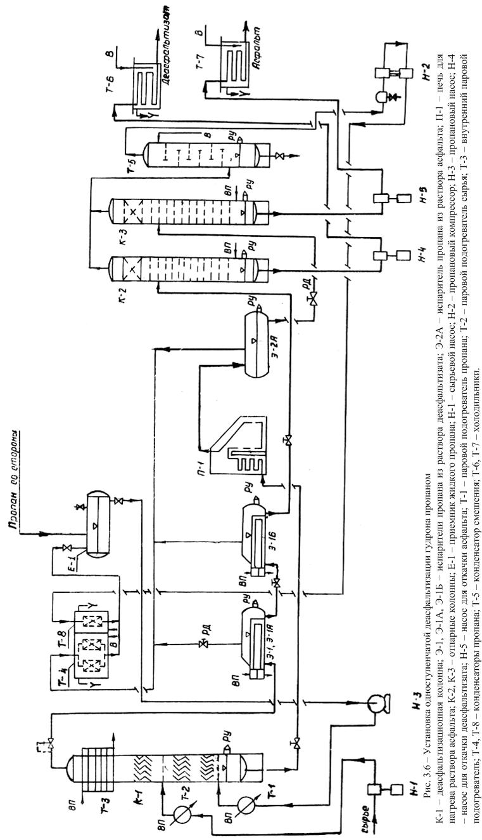

3.1.2 Современные методы интенсификации процесса: деасфальтизации тяжелых нефтяных остатков
Рассмотрим основные направления интенсификации процесса деасфальтизации нефтяных остатков.
Одной из таких технологий является двухступенчатая деасфальтизация, которая позволяет увеличить глубину выделения смолистых веществ из гудрона и повысить четкость их отделения от углеводородной части сырья. Асфальты, получаемые по одноступенчатой десфальтизации остатков от перегонки нефти, содержат большое количество ценных компонентов. В асфальте из гудрона сернистых нефтей содержится 15-20% парафино-нафтеновых углеводородов и около30-35% малокольчатых ароматических углеводородов. В асфальте из гудрона малосернистых нефтей содержится соответственно 15-20% ценных масляных компонентов.
В связи с этим в настоящее время применяют двухступенчатый процесс деасфальтизации, в котором асфальтеновый слой, выходящий из первой колонны деасфальтизации, поступает во вторую колонну деасфальтизации, где подвергается дополнительной обработке пропаном (рис. 3.7).
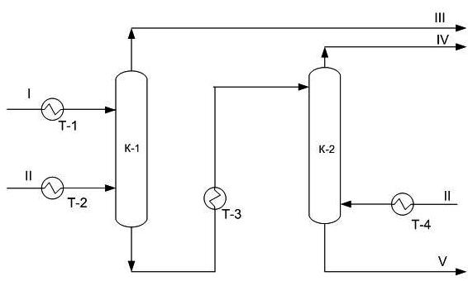

Рис. 3.7 – Принципиальная схема блока экстракции установки двухступенчатой деасфальтизации масел пропаном: К – 1,2 – экстракционные колонны; Т – 1,2,3,4 – паровые подогреватели; I – сырье; II – пропан; III – раствор деасфальтизата 1-ой ступени;IV – раствор деасфальтизата 2-ой ступени; V – асфальтовый раствор.

Преимущество двухступенчатой схемы деасфальтизации по сравнению с деасфальтизацией в одну ступень состоит в возможности практически полного извлечения вязких масляных фракций при более высокой четкости разделения. Выход деасфальтизата из гудрона сернистых нефтей увеличивается на 20-30% и из гудронов малосернистых нефтей на 10-15%. Использование деасфальтизации в две ступени при производстве высоковязких масел дает возможность увеличить их выход за счет повышения глубины отбора масляных компонентов от их потенциального содержания в сырье, а также получать два деасфальтизата, различающихся по свойствам и используемых для производства моторных масел (десфальтизат первой ступени) и высоковязких остаточных масел с более высокой коксуемостью и меньшим индексом вязкости (деасфальтизат второй ступени). Большое доизвлечение масляных компонентов позволяет получить на второй ступени деасфальтизации асфальт с высокой температурой размягчения.
Новые технологические перспективы данного процесса появились при замене пропанового растворителя пропан-бутановой смесью. При применении такого утяжеленного растворителя стало возможным гибкое варьирование характеристик деасфальтизата и асфальта в зависимости от направления их использования. Этот вариант переработки гудрона с получением асфальта, стал основой для промышленного производства неокисленных битумов. Деасфальтизат данного процесса коксуемостью 4,8-5,7% используется в качестве компонента сырья второй установки пропановой деасфальтизации.
Эффективность процесса деасфальтизации может быть повышена также добавлением к пропану некоторых полярных веществ, которые создают в верхней части колонны, т.е. в области фракционирования условия для образования второго растворителя. В то же время под действием этих веществ в нижней части колонны в области, где происходит пептизация асфальтенов, из мицелярных оболочек вытесняются высокоиндексные компоненты сырья. Это дает возможность увеличения выхода деасфальтизата с одновременным улучшением его качества при рециркуляции части асфальтовой фазы. В качестве таких добавок используют: диэтилкарбамат и ацетон.
Современные процессы деасфальтизации из-за недостаточной эффективности массообменна в деасфальтизационных колоннах, обусловленной несовершенством конструкции узлов ввода реагентов и контактных устройств, характеризуется низким отбором целевого продукта (деасфальтизата) при неоправданно завышенной кратности пропана к сырью. Следствием этого является потеря высокоиндексных компонентов масел, попадающих в раствор асфальта, и повышенные энергозатраты на регенерацию пропана из продуктов разделения сырья.
Предложен новый способ интенсификации процесса деасфальтизации гудронов пропаном, предусматривающий подачу сырья через находящиеся внутри колонны инжекторы, оснащенные коллекторами для подачи сырьевой смеси из нижележащих зон колонны и набором отражателей для распределения инжектируемого потока по ее сечению (рис.3.8). Такая организация подачи сырья и растворителя обеспечивает создание контуров циркуляции потоков между зонами с различными температурой и концентрацией компонентов сырья и растворителя. Дальнейшее движение потоков обусловлено разностью их плотностей.
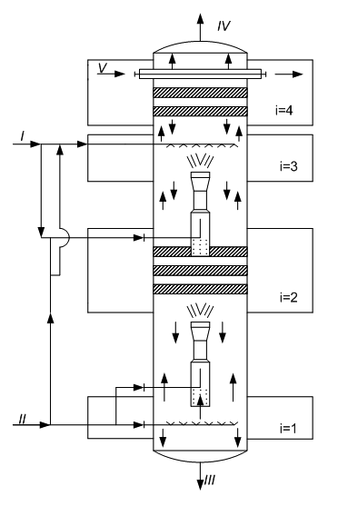

Рис. 3.8 – Схема потоков в деасфальтизационной колонне при инжекционной
подаче сырья и растворителя

Инжекционная система подачи сырья и растворителя позволяет увеличить загрузку деасфальтизационной колонны по гудрону, повысить выход деасфальтизата не менее чем на 2% и снизить кратность пропана к сырью на 20-25% при получении деасфальтизата заданного качества.
Сырье (или смесь сырья с растворителем) и растворитель (или часть этих потоков) подают в верхнюю и нижнюю части пустотелого или оснащенного контактными устройствами колонного аппарата. Сырье, выходящее с высокой скоростью из сопла инжектора, попадает в его сужающуюся часть. В полости коллектора создается разрежение, в результате смесь, находящаяся в нижележащем сечении аппарата, движется в эту полость.
Поток сырья увлекает за собой эту смесь и нагнетает ее через инжектор, образуя высокоскоростной поток. Последний дробится на отражателях-наборе полых усеченных конусов или дисков с отверстиями. Образовавшиеся потоки равномерно распределяются по сечению аппарата, контактируя с нисходящим потоком раствора рефлюкса из вышележащей зоны.
При подаче растворителя через соответствующий инжектор нагнетание смеси из нижележащей зоны аппарата, смешение потоков и распределение смеси по сечению аналогичны описанным при подаче сырья.
Таким образом, предлагаемый способ подачи сырья и растворителя обеспечивает:
- их интенсивное перемешивание с неравновесными потоками в соответствующих зонах аппарата;
- распределение образующихся смесей по его сечению;
- создание контуров циркуляции потоков между зонами с разными температурой и концентрацией компонентов сырья и растворителя.
Дальнейшее движение потоков обусловлено разностью их плотностей.
Развитие поверхности контакта фаз и интенсификация массообмена между ними позволяют приблизить сырье и растворитель, поступающие в аппарат, к состоянию равновесия с потоками, движущимися в соответствующих зонах колонны. При этом достигаются более полное извлечение целевых компонентов из сырья уже на стадии его подачи в аппарат и дополнительное извлечение этих компонентов из потока, контактирующего с растворителем в нижней части аппарата.
Это обеспечивает:
- снижение потерь деасфальтизата с раствором асфальта;
- повышение селективности процесса и выхода целевого продукта-деасфальтизата;
- уменьшение кратности растворителя к сырью, а, следовательно, энергозатрат.
Из-за значительной разницы между такими свойствами пропанового и асфальтового растворов, как плотность и вязкость, затрудняется тонкое диспергирование. Это лимитирует растворение желательных компонентов в пропане и благоприятствует уводу их в асфальтовую фазу. Применение механических перемешивающих устройств в деасфальтизационной колонне создает лучшие условия массообмена и позволяет увеличить выход деасфальтизата на 3-5% по сравнению с выходом в экстракционных колоннах. На рис. 3.9 представлен роторно-дисковой контактор.
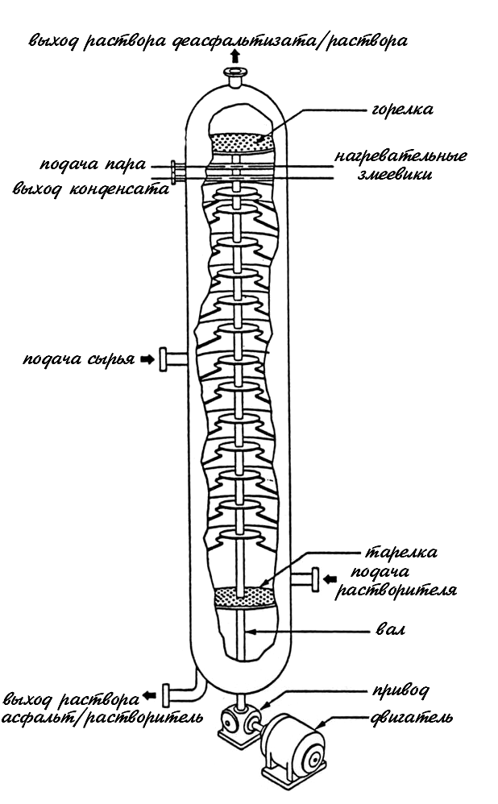

Рис. 3.9 – Роторно-дисковой контактор
І-сырье; ІІ-растворитель; ІІІ-асфальтовый коагулянт; ІV-раствор деасфальтизата;
V-теплоноситель; i=4-число теоретическихступеней контакта.

Увеличение производительности экстракционных колонн на 10-20% может быть достигнуто порционной подачей пропана. Непосредственно с гудронов смешивается 100-140% масс. пропана на 100% сырья. Применение смесителей различной конструкции позволяет избежать гидравлических ударов при вводе растворителя в сырье - гудрон (рис. 3.10, 3.11).
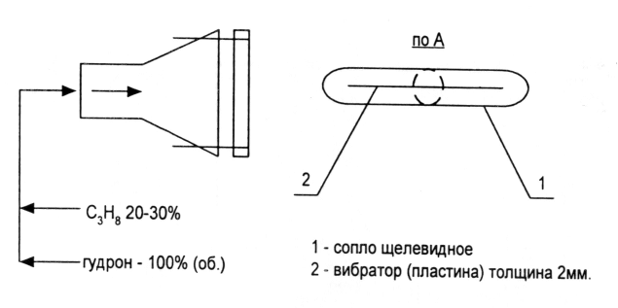

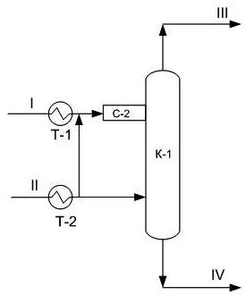
Рис.3.10 – Ультразвуковой смеситель

Рис. 3.11 – Схема экстракционной колонны с смесителем:
К-1 – экстракционная колонна; С-2 – смеситель; Т-1,2 – подогреватели;
I – сырье (гудрон); II – пропан; III – растров деасфальтизата; IV – асфальт.

Эффективное смешение пропана и гудрона происходит и в трубопроводе при подаче пропана на выходе сырьевого насоса. Примерно половины растворителя вводится в нижнюю часть экстракционной колонны, остальной пропан, нагретый до 70-80 ⁰С - в среднюю часть. В результате порционной подачи ввода гудрона, обогащенного пропаном, улучшается контакт сырья и растворителя, четкость разделения углеводородов, снижается в нижней части экстракционной колонны объем пропана, а также значительно снижается вязкость гудрона.
Уменьшение потерь ценных масляных компонентов с раствором асфальта может быть достигнуто рециркуляцией промежуточного раствора деасфальтизата, отобранного выше уровня раздела фаз и нагретого до температуры 80 ⁰С непосредственно в колонне. При вводе промежуточного раствора вместе с пропаном повышается содержание в деасфальтизате низкоиндексных многокольчатых ароматических углеводородов и смолистых веществ, ухудшается цвет деасфальтизата. Также можно выводить промежуточный раствор деафальтизата через блок регерации растворителя. Вывод высоковязкого промежуточного деасфальтизата может быть увеличен при подаче небольшого пропана до 20% на сырье вниз экстракционной колонны в афальтовый слой. Дальнейший ввод пропана ухудшает цвет десфальтизата, коксуемость резко возрастает.
Предлагавшиеся для совершенствования данного процесса отдельные технологические решения были направлены, прежде всего, на увеличение выхода деасфальтизата, получения асфальта с высокой температурой размягчения и на сокращение кратности пропана к сырью.
Рассмотрим два альтернативных варианта для снижения энергопотребления в процессе деасфальтизации гудрона пропаном:
1) Двухступенчатое испарение пропана из раствора деасфальтизата. Чтобы обеспечить экономию энергоресурсов на установке десфальтизации предлагается использовать двухступенчатое испарение в контуре регенерации деасфальтизата. Двухступенчатое испарение подразумевает использование вместо водяного пара, необходимого для подогрева и испарения из пропано-масляного раствора пропана на первой ступени регенерации, пропана, испарившегося на второй ступени регенерации.
2) Использование для подогрева гудрона колонны К-1 в теплообменнике Т-1 асфальта отпарной колонны К-9. Подогрев асфальта, выходящего с низа колонны К-1, на установке осуществляется острым паром. Чтобы снизить расход острого пара, можно использовать поток асфальта, выходящий с колонны К-9 после отпарки последнего.
В настоящее время Республика Беларусь испытывает дефицит сырья и энергоресурсов. Беларусь сегодня покупает более 85% энергоносителей. Стоимость энергоносителей достигает 30-40% в себестоимости продукции. Постоянно повышаются цены на нефть и газ, следовательно, необходимо искать пути экономии. Энергосбережение - практически малоиспользуемый в республике источник энергии. Вложив в него относительно небольшие средства, можно не только быстро окупить их, но и получать далее весомую экономию.
Установка деасфальтизации является одной из самых энергоемких. Здесь для подогрева продуктов используют водяной пар, и практически отсутствует подогрев сырья и получаемых продуктов отходящими потоками, т.е. получаемыми продуктами.
Возможность снижения энергозатрат целесообразно найти за счет более точного поддержания оптимальных технологических параметров, т.е. поддерживать в процессе работы минимально возможные температуры и давление, что значительно снизило бы затраты на подогрев водяного пара. Для этой же цели необходимо искать возможность замены водяного пара, используемого для подогрева, получаемыми продуктами в процессе деасфальтизации.
Проект фирмы "Кер МакГи" (Kerr McGee) - процесс "ROSE" (рис. 3.12).
Технология ROSE является на сегодняшний день наиболее прогрессивной и энергосберегающей технологией в процессе деасфальтизации.
Внедрение технологии ROSE позволяет:
- Без заметного увеличения энергозатрат увеличить соотношение растворитель : сырье, что в свою очередь обеспечивает существенное улучшение качества деасфальтизата и глубину извлечения ценных масляных углеводородов (при переработке масляного сырья обеспечивается получение компонентов базовых масел с высокими выходами, с индексом вязкости до 100).
- Использовать более тяжелые (вплоть до С₅) растворители без каких-либо конструктивных изменений оборудования установки.
- В ряду С₃-С₅ пропан является наиболее селективным растворителем и по этой причине чаще всего используется для получения масляных компонентов.
Известно, что отношение растворитель : сырье является важной технологической переменной, определяющей выход продукта и его качество. Энергетические требования технологии ROSE характеризуются сравнительной нечувствительностью как к изменению соотношения растворитель: сырье от 5:1 до 10:1 влечет за собой увеличение потребности в энергосредствах всего лишь на несколько процентов, тогда как при использовании обычного процесса экстракции растворителем увеличение было бы существенно большим, в грубой оценке прямо пропорциональным отношению растворитель: сырье
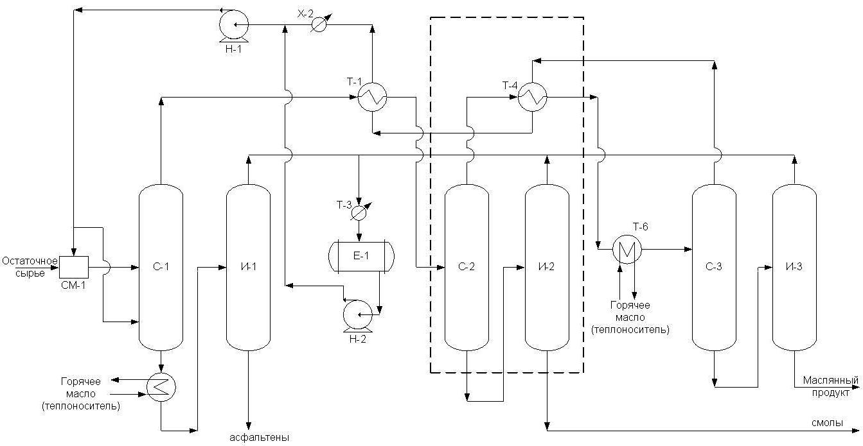
Следствием сокращенного расхода топлива является сокращение эмиссии дымовых газов, что очень существенно с точки зрения охраны окружающей среды.

Рис. 3.12 – Технологическая схема ROSЕ

Работа установки по технологии ROSE характеризуется стабильностью и легкостью управления. Технология нетрудоемкая: для ее задействования не требуется привлекать никакого дополнительного персонала, кроме того, который занят на обычной установке деасфальтизации.
Если взять пример внедрения технологии ROSE на НПЗ Рязани, то можно увидеть, что задействование нового процесса помогло существенно снизить энергозатраты. До внедрения технологии ROSE процесс пропановой деасфальтизации характеризовался значительным энергопотреблением, характерным для установок деасфальтизации. После внедрения технологии ROSE энергопотребление на установке снижено почти на 30%, капиталовложения и прочие расходы окупаются за 2,5 года.
На потенциальной экономии от преобразования обычной системы извлечения растворителя на установке деасфальтизации пропаном в секции извлечения надкритического растворителя ROSE сказывается ряд факторов, таких как соотношение растворитель : масло, стоимость пара, топлива и электроэнергии, к.п.д. существующих систем извлечения растворителя. Такая технология оправдала себя ввиду низкой стоимости энергии. Вследствие увеличения стоимости энергии испарение в несколько стадий, используемое на НПЗ Уфы, сделало обычное извлечение растворителя энергетически более эффективным. Энергопотребность систем извлечения растворителя по технологии ROSE существенно ниже, чем в традиционных схемах с испарением, что иллюстрируется ниже.
В прилагаемой таблице 1 приведены сравнения энергозатрат в процессе пропановой деасфальтизации для двухступенчатой деасфальтизации с двухступенчатым испарением процесса ROSE.
Табл. 3.3 – Энергозатраты в процессе пропановой деасфальтизации
Вид энергозатрат | Удельная стоимость энергии в долларах США. | Деасфальтизация с двухступенчатым испарением |  | Процесс ROSE
Вид энергозатрат | Удельная стоимость энергии в долларах США. | абсолютные затраты на м³ сырья | доллар/м³ | абсолютные затраты на м³сырья | доллар/м³
Электроэнергия, кВт/ч | 0,050 | 13,2 | 0,66 | 12,6 | 0,63
Пар, кг | 0,018 | 329 | 5,92 | 15,4 | 0,28
Топливо, МДж | 0,006 | 571 | 3,43 | 836 | 5,02
КУТ/м³ сырья | - | 54,4 | - | 26,0 | -
Суммарная стоимость | - | - | 10,01 | - | 5,92

Приведенные в табл. 3.3 показатели подтверждают высокую энергоэкономичность технологий ROSE в сравнении с традиционной технологии деасфальтизации.
С целью экономии энергоресурсов для регенерации растворителя применяется схема, в которой в качестве теплоносителя вместо водяного пара применяется пропан с трехступенчатым испарением (рис. 3.13).

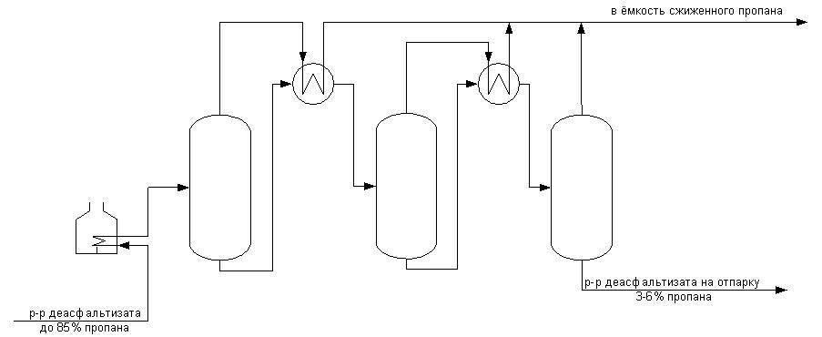
Рис. 3.13 – Технологическая схема регенерации пропана в процессе деасфаль-
тизации с трёхступенчатым испарением

3.1.3 Применение сверхкритических сред в качестве растворителей
Что такое сверхкритическое состояние? Пусть в замкнутом объеме находится достаточно большое количество жидкости и паров этой жидкости, нагревание такого сосуда будет приводить к тому, что давление в нем будет расти т.к. молекулы жидкости будет переходить из жидкой фазы в газовую. Если общий объем сосуда мал: граница раздела фаз все время будет сохраняться на одном и том же уровне и затем при достижении Т_{кр} и P_{кр} граница раздела исчезнет. Вещество перейдет в новое состояние, называемое сверхкритическим. Это не жидкость, т.к. свойства вещества в этом состоянии отличаются от его свойств в жидком состоянии. Но это и не газ, так как для газа слишком велика плотность и не выполняются газовые законы.
Если при сохранении давления выше P_{кр} понизить температуру, то произойдет образование нормальной жидкой фазы. Если же при сохранении температуры выше Т_{кр} понизим давление, то получим нормальную газовую фазу, подчиняющуюся газовым законам.
Сверхкритическое состояние трактуют как наличие свободных молекул и многочисленных слабо связанных кластеров молекул. Расстояния между присутствующими в сверхкритической фазе частицами (молекулами и кластерами) значительно больше, чем в классической жидкости, но намного меньше, чем в обычных газах. Внутри кластеров молекулы располагаются хаотическим образом, т.е. не так, как они располагаются в настоящей жидкой фазе данного вещества. Энергия взаимодействия молекул в кластерах невелика. В то же время скорости, с которыми отдельные молекулы входят в кластеры и покидают их, высокие. Можно сказать, что сверхкритические среды - это газы, сжатые до плотностей, приближающихся к плотностям жидкостей.
Сверхкритические среды используются для экстракции веществ из различных материалов, продуктов или отходов производства т.к. они эффективно растворяют неполярные соединения, в том числе и твердые вещества. Благодаря низкой вязкости и высокой диффузионной способности сверхкритической среды, скорость экстракции становится очень высокой.
В нефтепереработке сверхкритические среды применяются для деасфальтизации смазочных масел. Сырое масло растворяется в сверхкритическом пропане при давлении, более высоком, чем P_{кр}. При этом в раствор переходит все, кроме тяжелых асфальтовых фракций. Из-за огромной разницы в вязкостях сверхкритического раствора и асфальтовой фракции механическое разделение осуществляется очень легко. Затем сверхкритический раствор поступает в расширительные емкости, в которых давление постепенно снижается, оставаясь, однако, выше P_{кр} вплоть до последней емкости. В этих емкостях последовательно выделяются из раствора все более легкие примесные фракции нефтей из-за снижения их растворимости с падением давления. Разделение фаз в каждой из этих емкостей опять осуществляется очень легко вследствие резкого различия их вязкостей. В последней емкости давление снижается ниже P_{кр} , пропан при этом испаряется, и в результате выделяется очищенное от нежелательных примесей масло.
Растворимость как жидких, так и твердых веществ в сверхкритических средах является функцией давления: чем выше давление, тем выше растворимость твердых веществ в сверхкритических средах. При снижении давления, сопровождающегося переходом через сверхкритическую точку, растворимость твердых веществ падает практически до нуля.
Основными промышленно используемыми сверхкритическими экстрагентами сегодня являются CO₂ и пропан, значительно реже используется C₂H₄ , C₂H₆ и H₂O. Все эти вещества являются экологически либо полностью безвредными, либо малоопасными.

ВОПРОСЫ ДЛЯ САМОПРОВЕРКИ

По теме «Деасфальтизация гудрона пропаном»

- Физико-химические основы процесса деасфальтизации.
- Технологические параметры процесса и их влияние на выход и качество продуктов.
- Характеристика сырья (гудрона), влияние его качества на технологические параметры процесса.
- Природа и состав применяемых растворителей, обоснованность их использования (пропан-бутановой фракции, легкой фракции прямогонного бензина).
- Влияние качества пропана на производительность установки по сырью, выход и качество деасфальтизата.
- Чем определяется соотношение пропан/сырье?
- Требования к качеству деасфальтизата и асфальта, направления их использования .
- Какие показатели качества деасфальтизата являются определяющими?
- Технологические схемы одно- и двухступенчатой деасфальтизации и их отличительные особенности.
- Устройство и принцип работы экстракционной колонны (К-1). Типы используемых контактных устройств.
- Каким образом осуществляется ввод сырья и пропана в экстракционную колонну?
- Различие состава дисперсных систем по высоте колонны и способы воздействия на каждую из них.
- Температурный режим экстракционной колонны.
- Назначение, достоинства и недостатки внутренней и выносной отстойных камер в колонне деасфальтизации.
- Назначение и принцип работы испарителей пропана.
- Почему в испарителях первой ступени нежелательно использовать в качестве теплоносителя водяной пар высокого давления?
- Почему регенерация пропана из раствора асфальта производится при температуре 220-230°С, а из раствора деасфальтизата – 150-160°С? Почему используются различные принципы подвода теплоты?
- Особенности и схема регенерации растворителя в сверхкритических условиях.
- Почему необходимо строго выдерживать заданную по технологической карте температуру асфальта на выходе из печи П-1? Причины возможных отклонений и их последствия.
- Пути снижения энергопотребления на установке.
- Мероприятия по охране окружающей среды на установке.
- Направления интенсификации процесса деасфальтизации гудрона пропаном.

